La primera vez que entremos en el programa CmapTools nos aparecerá un formulario donde deberemos escribir nuestros datos: nombre, organización, correo electrónico, identificación de usuario y contraseña. Es importante escribir la contraseña en un lugar seguro para evitar que el programa se bloquee y nos obligue a instalarlo de nuevo.
Después de rellenar el formulario nos aparecerán dos ventanas, que son las que vamos a utilizar habitualmente. La primera, llamada Vistas, nos sirve para gestionar los proyectos en los cuales estamos trabajando:
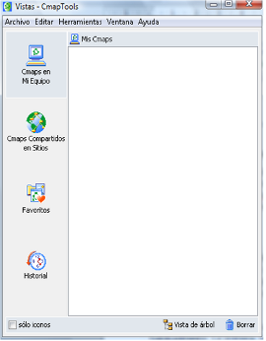
El menú de la izquierda está compuesto por los mapas conceptuales que se encuentran en nuestro equipo, los que compartimos con otros sitios de la red, los favoritos y el historial de mapas conceptuales que hemos utilizado recientemente.
La segunda ventana que se abre al iniciar CmapTools es un proyecto sin nombre, en el cual podemos empezar a crear nuestro primer mapa conceptual. El menú superior de esta ventana es similar al de la mayoría de programas de ofimática básicos. El menú de Ayuda es especialmente importante para aquellas personas que todavía no están familiarizadas con CmapTools. Si disponemos de conexión a la red, haciendo clic en Ayuda encontraremos mucha información que nos será de gran utilidad en nuestros primeros pasos con CmapTools. 